  ΕΠΙΜΕΛΗΤΗΡΙΟ ΚΕΡΚΥΡΑΣ | 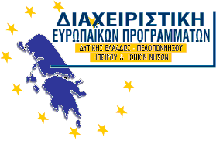

Π Ρ Ο Σ Κ Λ Η Σ Η

Tο Επιμελητήριο Κέρκυρας και η Διαχειριστική Ευρωπαϊκών Προγραμμάτων σας προσκαλούν στην εκδήλωση ενημέρωσης που συνδιοργανώνουν με θέμα:

«Διευκρινίσεις σχετικά με την διαδικασία ένταξης και ενίσχυσης των δυνητικά εντασσόμενων έργων στο πλαίσιο του προγράμματος "Ενίσχυση ΜΜΕ Μεταποίησης-Τουρισμού-Εμπορίου-Υπηρεσιών»

Την Πέμπτη 19 Δεκεμβρίου 2013 ,
και ώρα 18:00
στην αίθουσα εκδηλώσεων του Επιμελητηρίου Κέρκυρας « ΣΠΥΡΟΣ ΔΕΝΔΙΑΣ»
(Αριστοτέλους 2)

Η εκδήλωση απευθύνεται στους δυνητικά δικαιούχους επενδυτές του προγράμματος "Ενίσχυση ΜΜΕ Μεταποίησης-Τουρισμού-Εμπορίου-Υπηρεσιών»

Στελέχη της Διαχειριστικής θα αναλύσουν διεξοδικά στις αιτούμενες ενέργειες κάλυψης των προϋποθέσεων της Υπουργικής Απόφασης Ένταξης και Έγκρισης χρηματοδότησης των έργων αυτών.

Παρακαλούμε για την συμμετοχή σας .

